0801
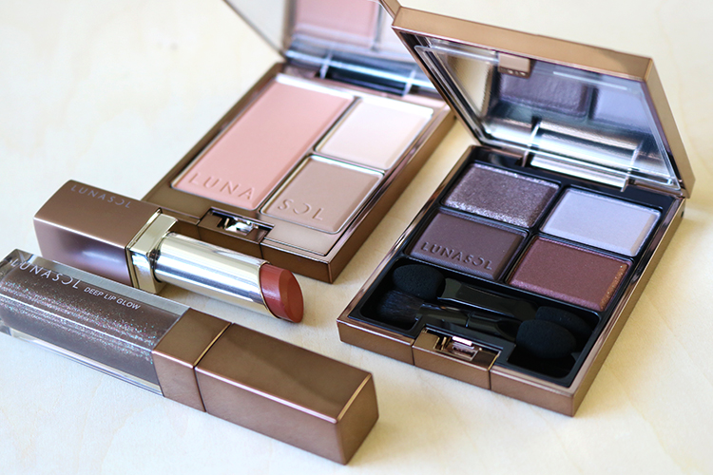

クリック&コレクト初登場！ルナソルの新作が予約受付中♪

2018.08.01
オンラインショッピング 化粧品バイヤー
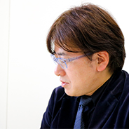
池田

DEPACOでは、WEBで予約して店頭で受け取れる「クリック&コレクト」とお家に届く「大丸松坂屋オンラインショッピング」の最新事前予約情報をお届けしています。
今回はただいまWEB先行予約受付中の〈ルナソル〉の新作をご紹介。大丸・松坂屋限定のノベルティも要チェックですよ。

オリジナル柄ポーチが大丸・松坂屋限定で。
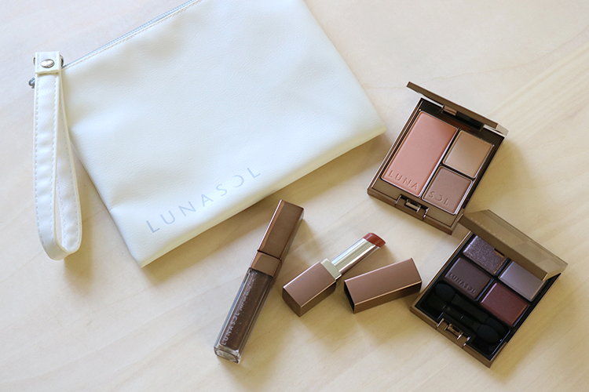

〈ルナソル〉左上から、オリジナル柄ポーチ※数量限定、ディープリップグロウ(EX01)税込2,700円※数量限定、エアリーグロウリップス(07)税込3,240円、モデリングフェースコンパクト(01)税込5,400円、ニュアンスシェイドアイズ(01)税込5,400円※各8.17発売

●クリック＆コレクト予約 受付中〜8.9、店頭受け取り日8.17〜
URL
●大丸松坂屋オンラインショッピング先行予約 受付中〜8.16
URL

発売の度に人気となっている〈ルナソル〉の新作。8.17(金)に発売されるフォールコレクションが、ついに「クリック＆コレクト」にも登場します！
さらに注目してほしいのは、こちらに大丸・松坂屋限定でついてくるオリジナル柄ポーチ。対象のアイテムをWEBでご予約、店頭受け取りをしていただいたお客様だけのスペシャル特典なんですよ。
ルナソルらしいデザインが大人可愛いとDEPACOスタッフにも好評♪お直し用コスメを入れるのにも重宝しそうです。

- クリック&コレクト限定特典 対象アイテム
- ニュアンスシェイドアイズ(01、02)各税込5,400円
- モデリングフェースコンパクト(01)税込5,400円
- エアリーグロウリップス(07)税込3,240円
- ディープリップグロウ(EX01)税込2,700円

美しい石畳の情景をイメージした秋色をまとって。

〈ルナソル〉のフォールコレクションは、“憬浄化(あこがれじょうか)”がテーマ。石畳の情景からイメージした秋カラーが揃います。
影色のアイシャドウ、静かな血色を与えるチーク、深いツヤめきのリップグロウ…。どれもサッとひと塗りで美しいニュアンスをまとうことができるんです。

〈ルナソル〉の新作を狙い撃ちするなら、「クリック＆コレクト」でご予約を。発売日がますます楽しみになるはずですよ。

